|  |
| --- |
| Ieteikums Madonas novada pašvaldības apbalvojumam |

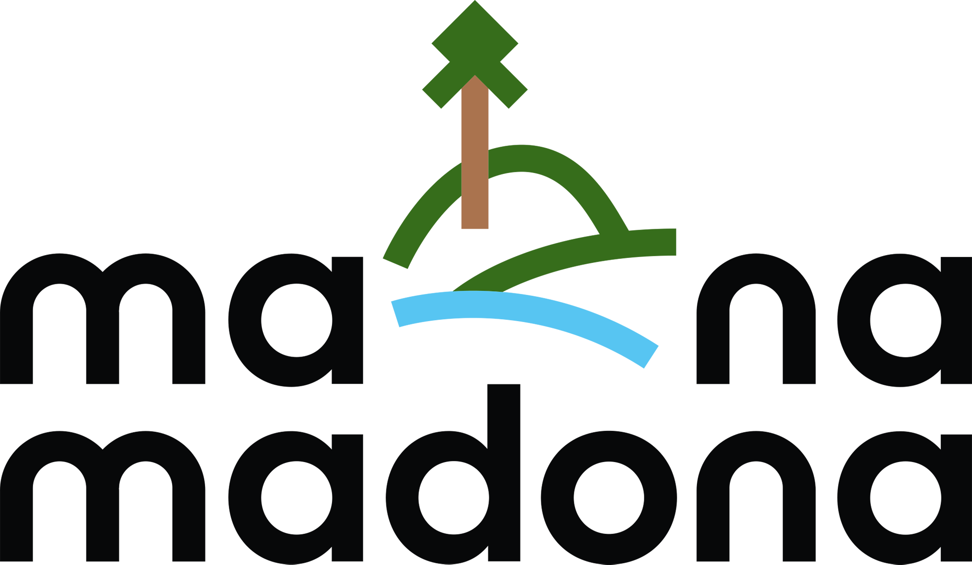

**Apbalvojums, kam tiek ieteikts (vajadzīgo atzīmēt):**

“Pateicība”

“Atzinība”

“Goda novadnieks”

**Informācija par KANDIDĀTU**

Vārds, uzvārds (jur.pers. nosaukums):

Dzimšanas dati/reģ.nr.:

Adrese:

Tālr., e-pasts:



**Vispusīgs apraksts/pamatojums**



Informācija par PIETEICĒJU/-IEM

Vārds, uzvārds/ juridiskā persona:

Adrese:

Personas kods/reģ.nr.:

E-pasts/tālrunis:

Paraksts:

Vārds, uzvārds/ juridiskā persona:

Adrese:

Personas kods/reģ.nr.:

E-pasts/tālrunis:

Paraksts:

Vārds, uzvārds/ juridiskā persona:

Adrese:

Personas kods/reģ.nr.:

E-pasts/tālrunis:

Paraksts:

Vārds, uzvārds/ juridiskā persona:

Adrese:

Personas kods/reģ.nr.:

E-pasts/tālrunis:

Paraksts:

Vārds, uzvārds/ juridiskā persona:

Adrese:

Personas kods/reģ.nr.:

E-pasts/tālrunis:

Paraksts:

Vārds, uzvārds/ juridiskā persona:

Adrese:

Personas kods/reģ.nr.:

E-pasts/tālrunis:

Paraksts:

Vārds, uzvārds/ juridiskā persona:

Adrese:

Personas kods/reģ.nr.:

E-pasts/tālrunis:

Paraksts:

Vārds, uzvārds/ juridiskā persona:

Adrese:

Personas kods/reģ.nr.:

E-pasts/tālrunis:

Paraksts:

Vārds, uzvārds/ juridiskā persona:

Adrese:

Personas kods/reģ.nr.:

E-pasts/tālrunis:

Paraksts:

Vārds, uzvārds/ juridiskā persona:

Adrese:

Personas kods/reģ.nr.:

E-pasts/tālrunis:

Paraksts:



*Ieteikumus Pašvaldības apbalvojumu: Goda zīmes “Goda novadnieks” un “Atzinība”,*

*piešķiršanai var iesniegt Madonas novada domes deputāti, valsts un pašvaldības iestāžu*

*vadītāji, nevalstisko organizācijas pārstāvji, juridiskas personas, fiziskas personas (ne*

*mazāk kā 10 pilngadīgas personas).*

*Aizpildītus ieteikumus Pašvaldības apbalvojuma piešķiršanai iesniedz pašvaldības Komisijai:*

* *sūtot ieteikumus elektroniski uz elektroniskā pasta adresi* [*pasts@madona.lv*](mailto:pasts@madona.lv)
* *vai iesniedz personīgi, vai pa pastu Madonas novada pašvaldības Lietvedības nodaļā Saieta laukumā 1, Madonā, Madonas novadā, LV-4801, vai jebkurā Madonas novada Klientu apkalpošanas centrā, vai pagastu vai apvienību pārvaldēs.*

*Ieteikumu iesūtīšanas gala termiņš - 2025. gada 18. septembris.*